1、几个重要的链接：

微信公众号链接：<https://mp.weixin.qq.com/>

Ngrok的下载链接：<http://cnodejs.org/topic/4f16442ccae1f4aa27001135> 可以将内网映射到外网

GitHub的链接：<https://github.com/>，很多开发者封装好的包

2、开发步骤：

准备工作：

1. 去微信公众号平台申请一个微信公众号；
2. 在ngrok官网下载一个ngrok执行文件；
3. 在自己开发的网站上写一个servlet，其中包含一个doGet()🡪用来校验服务器地址有效性的，和一个doPost()🡪接收用户消息的，并在web.xml文件对servlet进行配置。
4. 在src目录下放好log4j.properties和wechat.properties文件；
5. 开启自己的服务器，服务器必须用的是80端口；
6. 在cmd窗口用ngrok打开自己的80端口。

开始：

1)登陆微信公众号，进入开发者中心

2)开启开发者模式；

3)编辑服务器信息：服务器地址填的是自己的网站地址，必须是外网能访问的；token是用户自己定的；下面那个是随机生成的，然后提交。

4)提交成功后开启服务器接收功能；

5)在自己项目里面调用接口来收发信息。

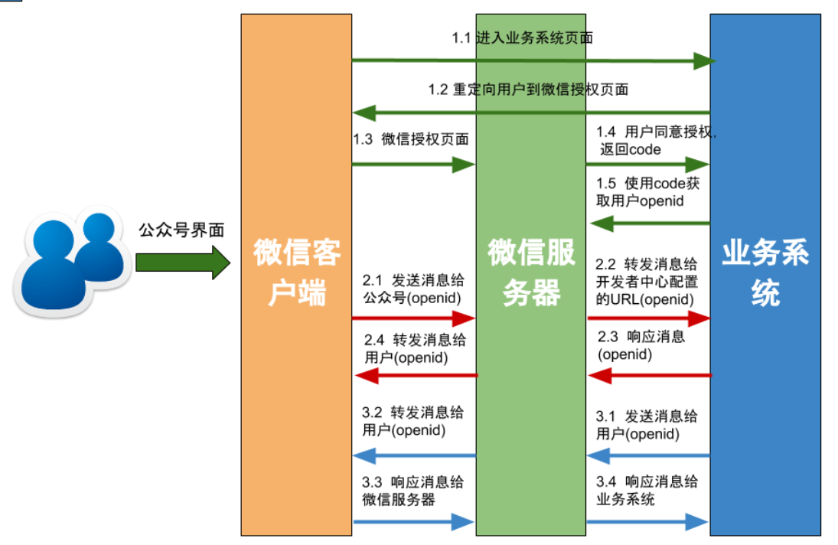

3、接口调用

**一、获取用户地理位置接口**

开通了上报地理位置接口的公众号，用户在关注后进入公众号会话时，会弹框让用户确认是否允许公众号使用其地理位置。弹框只在关注后出现一次，用户以后可以在公众号详情页面进行操作。

用户同意上报地理位置后，每次进入公众号会话时，都会在进入时上报地理位置，上报地理位置以推送XML数据包到开发者填写的URL来实现。

推送XML数据包示例：

<xml>

<ToUserName><![CDATA[toUser]]></ToUserName>

<FromUserName><![CDATA[fromUser]]></FromUserName>

<CreateTime>123456789</CreateTime>

<MsgType><![CDATA[event]]></MsgType>

<Event><![CDATA[LOCATION]]></Event>

<Latitude>23.137466</Latitude>

<Longitude>113.352425</Longitude>

<Precision>119.385040</Precision>

</xml>

参数说明：

|  |  |
| --- | --- |
| **参数** | **描述** |
| ToUserName | 开发者微信号 |
| FromUserName | 发送方帐号（一个OpenID） |
| CreateTime | 消息创建时间 （整型） |
| MsgType | 消息类型，event |
| Event | 事件类型，LOCATION |
| Latitude | 地理位置纬度 |
| Longitude | 地理位置经度 |
| Precision | 地理位置精度 |

**二、程序接收用户地理位置坐标**

地理位置是一个事件消息，在方倍工作室的微信公众平台PHP SDK中，增加位置信息判断，然后获取用户的纬度和经度。

private function receiveEvent($object)

{

$contentStr = "";

switch ($object->Event)

{

case "subscribe":

$contentStr = "欢迎关注方倍工作室";

break;

case "LOCATION":

$contentStr = "纬度 ".$object->Latitude." 经度".$object->Longitude;

break;

default:

break;

}

$resultStr = $this->transmitText($object, $contentStr);

return $resultStr;

}

[复制代码](javascript:void(0);)

也可以把位置信息存到数据库，这样方便以后分析。

# [Senparc.Weixin.MP SDK 微信公众平台开发教程（十三）：地图相关接口说明](http://www.cnblogs.com/szw/p/4138442.html)

　　为了方便大家开发LBS应用，SDK对常用计算公式，以及百度和谷歌的地图接口做了封装。

常用计算：

**用于计算2个坐标点之间的直线距离：**Senparc.Weixin.MP.Helpers.**Distance(double n1, double e1, double n2, double e2)**

**根据距离获取维度差：**Senparc.Weixin.MP.Helpers.**GetLatitudeDifference(double km)**

**根据距离获取经度差：**Senparc.Weixin.MP.Helpers.**GetLongitudeDifference(double km)**

百度API类：Senparc.Weixin.MP.Helpers.**BaiduMapHelper**

生成百度静态地图URL：BaiduMapHelper.**GetBaiduStaticMap(double lng, double lat, int scale, int zoom, IList<BaiduMarkers> markersList, int width = 400, int height = 300)**

最后生成的地址如下：

http://maps.googleapis.com/maps/api/staticmap?center=&zoom=13&size=640x640&maptype=roadmap&format=jpg&sensor=false&language=zh&&markers=color:red%7Clabel:O%7C31.285774,120.59761&markers=color:blue%7Clabel:T%7C31.289774,120.59791

http://api.map.baidu.com/staticimage?center=31.285774,120.59761&width=400&height=300&scale=2&zoom=16&markers=31.285774,120.59761|31.289774,120.59791&markerStyles=m,O,red|m,T,blue

生成的URL可以直接放到<img>中，或者直接赋值在ResponseMessageNews的Article.PicUrl。

对应的GoogleMap API，SDK中做了一致的操作体验。

GoogleMap API类：Senparc.Weixin.MP.Helpers.**GoogleMapHelper**

生成百度静态地图URL：GoogleMapHelper.**GetGoogleStaticMap(int scale,  IList<GoogleMapMarkers> markersList, string size = "640x640")**

生成的地址如下：

http://maps.googleapis.com/maps/api/staticmap?center=&zoom=&size=640x640&maptype=roadmap&format=jpg&sensor=false&language=zh&&markers=color:red%7Clabel:O%7C31.285774,120.59761&markers=color:blue%7Clabel:T%7C31.289774,120.59791

　　结合SDk，我们可以在用户发送位置消息过来的时候，使用地图接口做一些功能，例如我们在MessageHandler的OnLocationRequest实践中对消息进行处理：

[?](http://www.cnblogs.com/szw/p/4138442.html)

|  |  |
| --- | --- |
| 1  2  3  4  5  6  7  8  9  10  11  12  13  14  15  16  17  18  19  20  21  22  23  24  25  26  27  28  29  30  31  32  33  34  35  36  37 | /// <summary>     /// 处理位置请求     /// </summary>     /// <param name="requestMessage"></param>     /// <returns></returns>     public override IResponseMessageBase OnLocationRequest(RequestMessageLocation requestMessage)     {         var responseMessage = ResponseMessageBase.CreateFromRequestMessage<ResponseMessageNews>(requestMessage);           var markersList = new List<GoogleMapMarkers>();         markersList.Add(new GoogleMapMarkers()         {             X = requestMessage.Location_X,             Y = requestMessage.Location_Y,             Color = "red",             Label = "S",             Size = GoogleMapMarkerSize.Default,         });         var mapSize = "480x600";         var mapUrl = GoogleMapHelper.GetGoogleStaticMap(19 /*requestMessage.Scale*//*微信和GoogleMap的Scale不一致，这里建议使用固定值*/,                                                         markersList, mapSize);         responseMessage.Articles.Add(new Article()         {             Description = string.Format("您刚才发送了地理位置信息。Location_X：{0}，Location_Y：{1}，Scale：{2}，标签：{3}",                           requestMessage.Location_X, requestMessage.Location_Y,                           requestMessage.Scale, requestMessage.Label),             PicUrl = mapUrl,             Title = "定位地点周边地图",             Url = mapUrl         });         responseMessage.Articles.Add(new Article()         {             Title = "微信公众平台SDK 官网链接",             Description = "Senparc.Weixin.MK SDK地址",             PicUrl = "http://weixin.senparc.com/images/logo.jpg",             Url = "http://weixin.senparc.com"         }); |

[?](http://www.cnblogs.com/szw/p/4138442.html)

|  |  |
| --- | --- |
| 1 | return responseMessage;<br> } |

　　实际的开发过程中，除了输出位置的信息，我们还可以根据用户的当前位置，检索就近的点，在Articles中输出，并计算出距离。

**系列索引教程**

地址：<http://www.cnblogs.com/szw/archive/2013/05/14/weixin-course-index.html>

1. [Senparc.Weixin.MP SDK 微信公众平台开发教程（一）：微信公众平台注册](http://www.cnblogs.com/szw/archive/2013/05/20/3089479.html)
2. [Senparc.Weixin.MP SDK 微信公众平台开发教程（二）：成为开发者](http://www.cnblogs.com/szw/archive/2013/05/27/3100713.html)
3. [Senparc.Weixin.MP SDK 微信公众平台开发教程（三）：微信公众平台开发验证](http://www.cnblogs.com/szw/p/3202857.html)
4. [Senparc.Weixin.MP SDK 微信公众平台开发教程（四）：Hello World](http://www.cnblogs.com/szw/p/3202968.html)
5. [Senparc.Weixin.MP SDK 微信公众平台开发教程（五）：使用Senparc.Weixin.MP SDK](http://www.cnblogs.com/szw/p/3414732.html)
6. [Senparc.Weixin.MP SDK 微信公众平台开发教程（六）：了解MessageHandler](http://www.cnblogs.com/szw/p/3414862.html)
7. [Senparc.Weixin.MP SDK 微信公众平台开发教程（七）：解决用户上下文（Session）问题](http://www.cnblogs.com/szw/p/3414887.html)
8. [Senparc.Weixin.MP SDK 微信公众平台开发教程（八）：通用接口说明](http://www.cnblogs.com/szw/p/3750381.html)
9. [Senparc.Weixin.MP SDK 微信公众平台开发教程（九）：自定义菜单接口说明](http://www.cnblogs.com/szw/p/3750517.html)
10. [Senparc.Weixin.MP SDK 微信公众平台开发教程（十）：多客服接口说明](http://www.cnblogs.com/szw/p/3764248.html)
11. [Senparc.Weixin.MP SDK 微信公众平台开发教程（十一）：高级接口说明](http://www.cnblogs.com/szw/p/3764267.html)
12. [Senparc.Weixin.MP SDK 微信公众平台开发教程（十二）：OAuth2.0说明](http://www.cnblogs.com/szw/p/3764275.html)
13. [Senparc.Weixin.MP SDK 微信公众平台开发教程（十三）：地图相关接口说明](http://www.cnblogs.com/szw/p/4138442.html)
14. [Senparc.Weixin.MP SDK 微信公众平台开发教程（十四）：请求消息去重](http://www.cnblogs.com/szw/p/4138516.html)
15. [Senparc.Weixin.MP SDK 微信公众平台开发教程（十五）：消息加密](http://www.cnblogs.com/szw/p/4140069.html)
16. [Senparc.Weixin.MP SDK 微信公众平台开发教程（十六）：AccessToken自动管理机制](http://www.cnblogs.com/szw/p/4624149.html)
17. [Senparc.Weixin.MP SDK 微信公众平台开发教程（十七）：个性化菜单接口说明](http://www.cnblogs.com/szw/p/weixin-conditional-menu.html)
18. [Senparc.Weixin.MP SDK 微信公众平台开发教程（十八）：Web代理功能](http://www.cnblogs.com/szw/p/weixin-sdk-request-proxy.html)